**Домашка4**

Источник задания <https://gb.ru/lessons/367298/homework>

Тема Подключение сторонних репозиториев, ручная установка пакетов

Оглавление

Задача Подключить дополнительный репозиторий на выбор: Docker, Nginx, Oracle MySQL или Virtual Box . Установить любой пакет из этого репозитория. 1

Задача Установить и удалить deb-пакет с помощью dpkg. 3

Задача Установить и удалить snap-пакет. 5

Задача Добавить задачу для выполнения каждые 3 минуты (создание директории, запись в файл). 6

# Задача Подключить дополнительный репозиторий на выбор: Docker, Nginx, Oracle MySQL или Virtual Box . Установить любой пакет из этого репозитория.



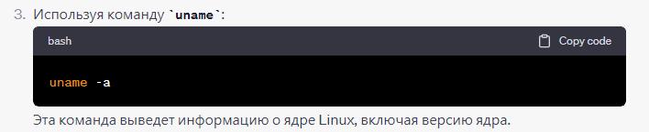

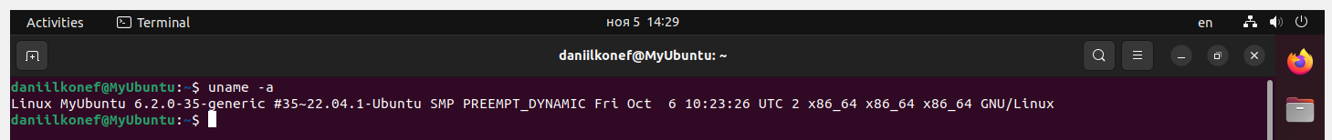

<https://www.virtualbox.org/wiki/Linux_Downloads>

чтобы открыть этот текстовый файл в нормальном редакторе типа блокнота где работает копипаст:

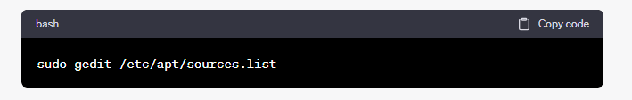

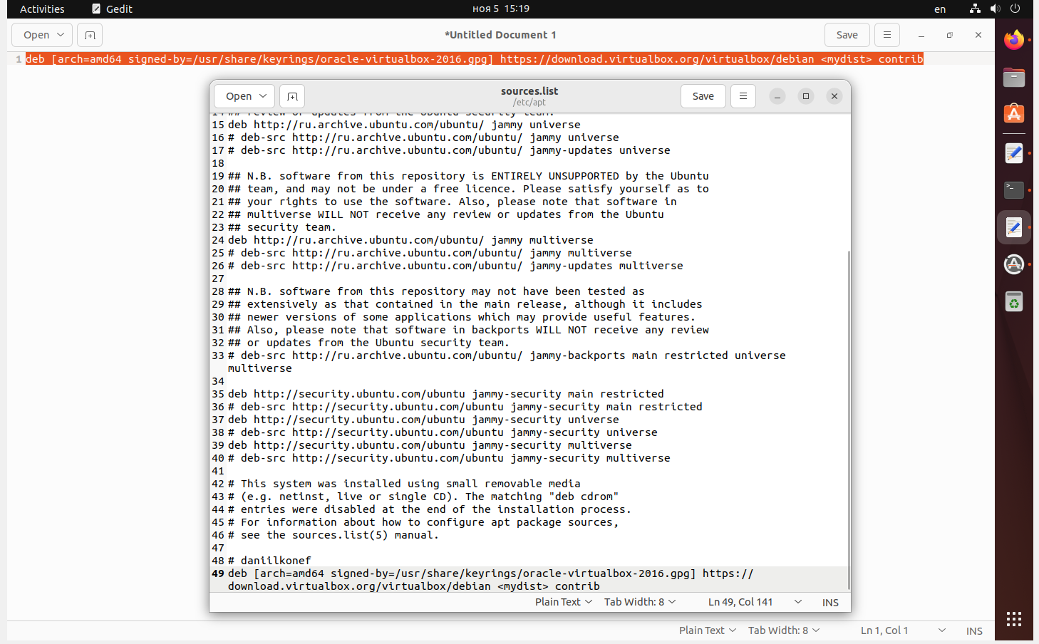

Проверка записанного текста



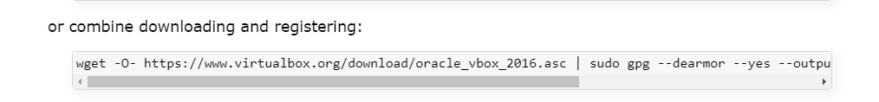

wget -O- https://www.virtualbox.org/download/oracle_vbox_2016.asc | sudo gpg --dearmor --yes --output /usr/share/keyrings/oracle-virtualbox-2016.gpg

<https://www.virtualbox.org/wiki/Linux_Downloads>

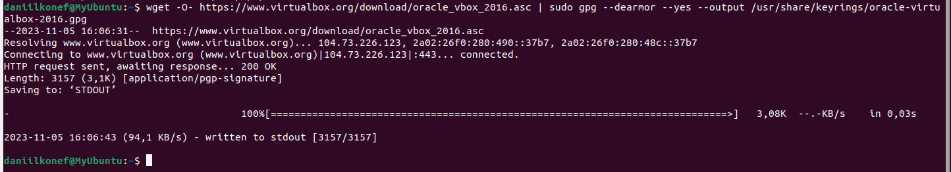

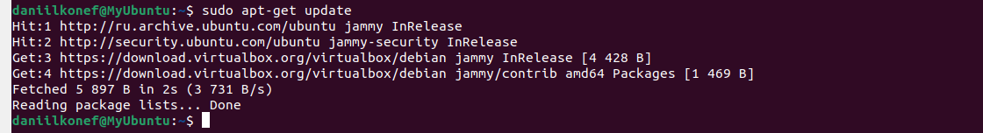

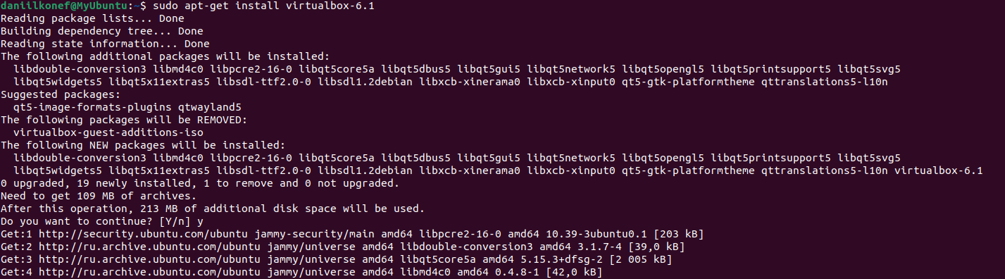

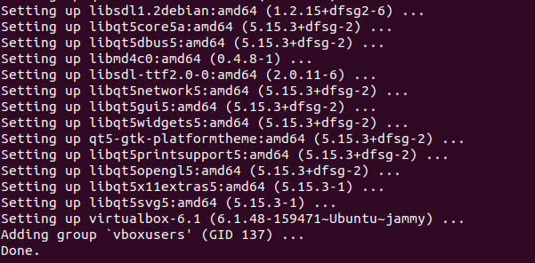

# Задача Установить и удалить deb-пакет с помощью dpkg.

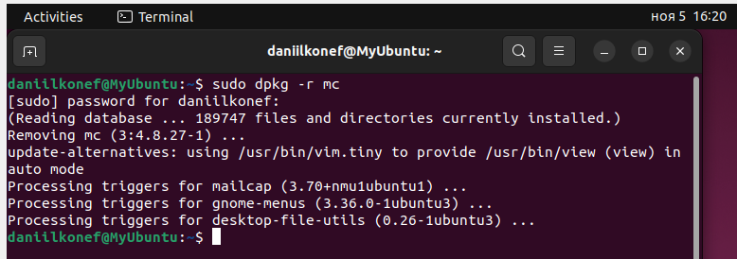

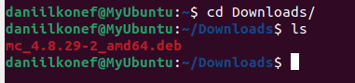

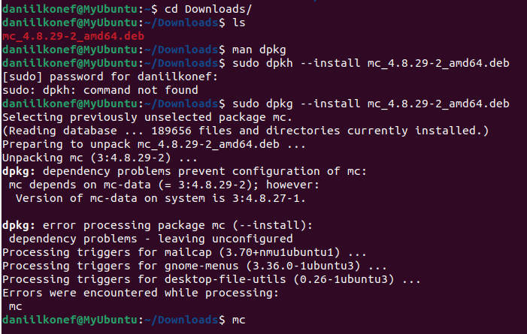

Установлено и Работает

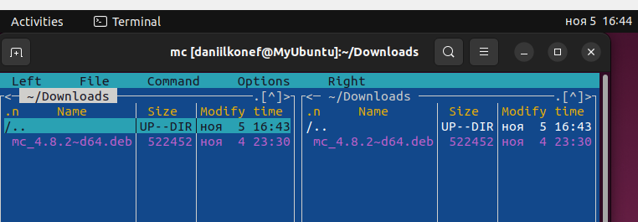

# Задача Установить и удалить snap-пакет.

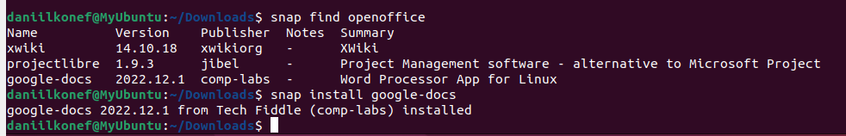



# Задача Добавить задачу для выполнения каждые 3 минуты (создание директории, запись в файл).

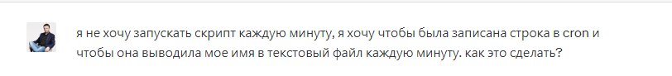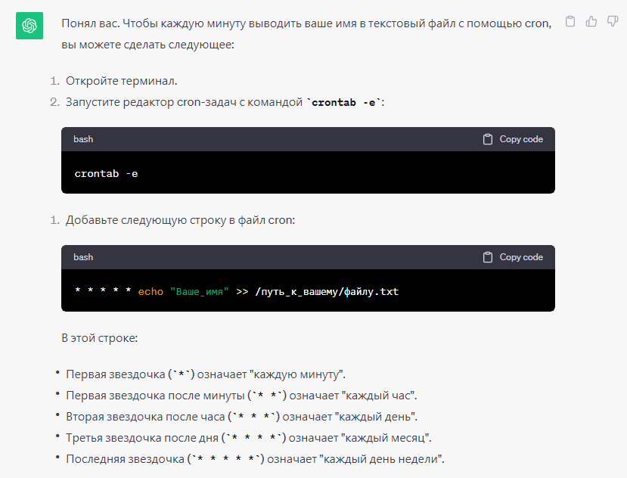

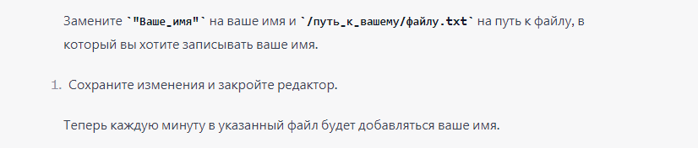

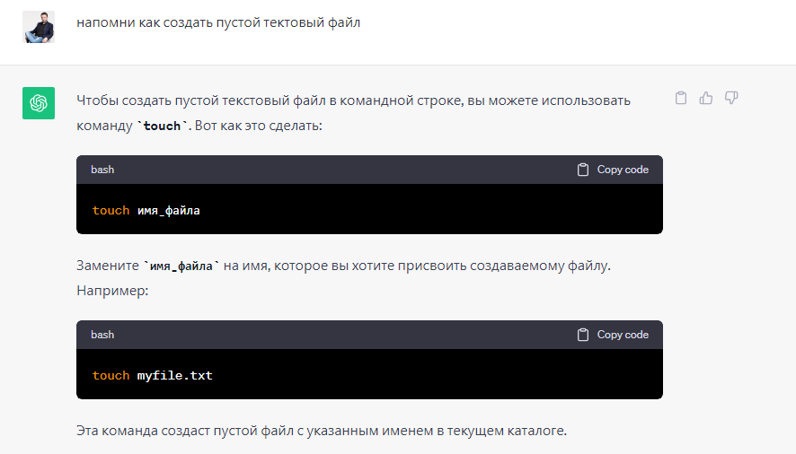

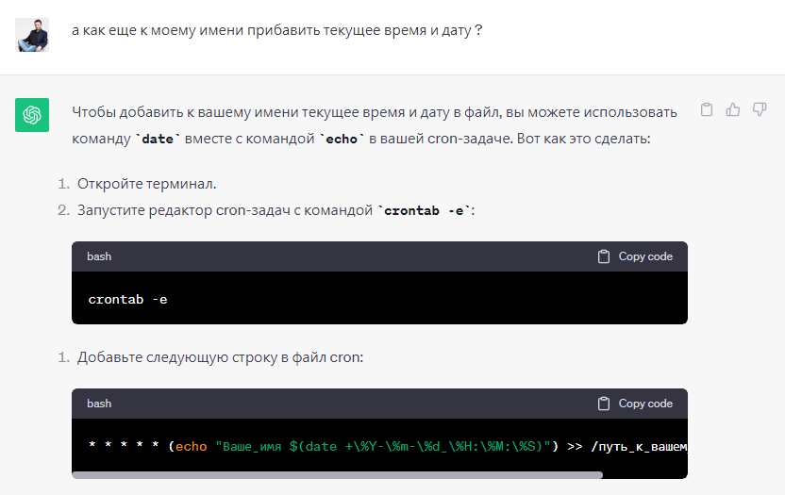

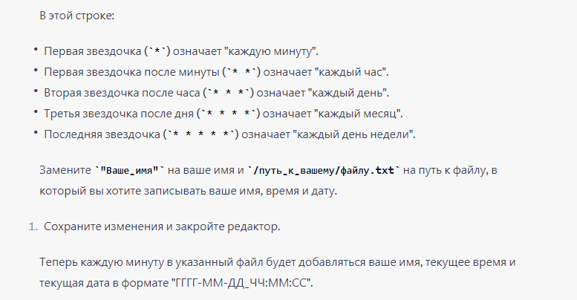

Выполняю задачу

